Základní škola a mateřská škola Třanovice, příspěvková organizace
Třanovice 92, 739 53 Hnojník
Analýza obce Třanovice
vytvořeno v rámci aktivity spolupráce „Poznej svůj kraj“ (AS/2020/5) zařazeného do Místního akčního plánu Frýdek-Místek II (registrační číslo CZ.02.3.68/0.0/0.0/17_047/0008616)

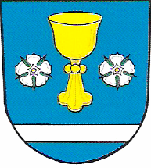

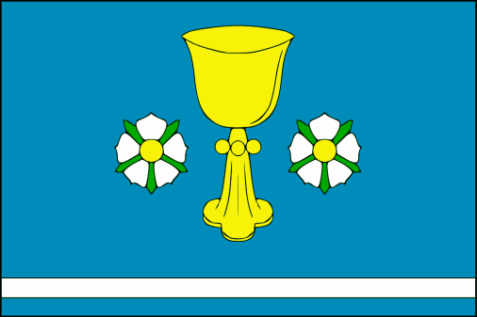

V Třanovicích 28. 2. 2020 Zpracoval: David Molitor
1. Dotčené území
Území obce Třanovice.
2. Zdroje informací
A) Knižní publikace o dějinách obce
JAN AL SAHEB, RADIM JEŽ, JIŘÍ KRISTIAN, DAVID PINDUR. Třanovice v proměnách staletí. Třanovice, 2010.
PINDUR, David: Zaniklý kostel sv. Bartoloměje v Třanovicích. Sborník SOA Frýdek-Místek, sv. 7, 1996, s. 53-67.
B) Kroniky a zpravodaje
Kronika obce Třanovice
C) Audiovizuální materiály
https://www.ceskatelevize.cz/ivysilani/1098528273-krestansky-magazin/414236100121002/obsah/314439-jiri-tranovsky
https://www.ceskatelevize.cz/ivysilani/1098528273-krestansky-magazin/419236100121002/obsah/682377-evangelicky-kostel-v-tranovicich
https://polar.cz/zpravy/moravskoslezsky-kraj/cely-ms-kraj/5688/nejlepsiho-starostu-v-moravskoslezskem-kraji-maji-v-tranovicich
D) Internetové zdroje
http://www.soupispamatek.com/okres_tesin/foto/tranovice/tranovice_historie.htm
http://www.soupispamatek.com/okres_tesin/foto/tranovice/tranovice.htm
https://cs.wikipedia.org/wiki/T%C5%99anovice

3. Témata
A) Základní informace o obci
Obec Třanovice leží na severu Moravy, v okrese Frýdek-Místek, kraj Moravskoslezský. Ze severu je obec ohraničena průmyslovou oblastí Karvinska a Ostravska. Od pohořím Beskydy, kde také pramení řeka Stonávka, která protéká celou vesnicí a vlévá se do Těrlické přehrady. Břehy řeky jsou po celé délce lemovány spoustou zeleně, samotná řeka je regulována malými či většími splavy, což hlavně v letních měsících zajišťuje místním i projíždějícím občanům příjemné osvěžení.
Ves vznikla zřejmě záhy po roce 1305. První spolehlivé dochované písemné svědectví
o Třanovicích, tehdy zvaných Třenkovice, vzniklo v roce 1431. Poté Třanovice z historie na dlouhou dobu mizí a znovu se s nimi setkáváme až v roce 1533, kdy Anna, kněžna těšínská, potvrzuje vsi privilegia. Původní Třanovice představovaly střední rozsáhlou ves asi s 15-20 franckými lány zemědělské půdy, tj. zhruba 400-500 ha. Název obce se v průběhu let několikrát měnil. Např. v roce 1431-1448 a 1607-1648 Třenkovice, 1523 a 1603 Třankovice, od r. 1533 Třanovice, od 1568 Dolní a Horní Třanovice, 1545-1600 Strzankowicz, 1570-1572 Strzenkowicz, 1632 Třenkovice, lidově Střanovice, r. 1720 a 1945 Ober und Nieder Trzanowitz, r. 1724 Třanowice, od r. 1850 Trzanowice Dolne i Górne.
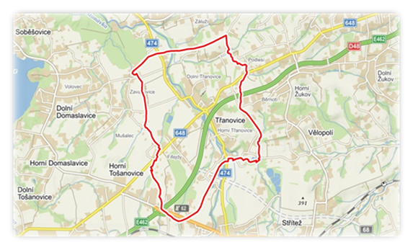
Starosta: Mgr. Jiří Tomiczek
Počet obyvatel: 1 065 (k 1. 1. 2020)
Nadmořská výška: 320 m n. m. (možná doplnit nejnižší a nejvyšší bod s m. n. m.)
Rozloha: 861 ha
GPS souřadnice: 49.712455N, 18.529186E
První písemná zmínka: rok 1431 (589 let)
Adresa URL: www.tranovice.cz

Znak obce Třanovice
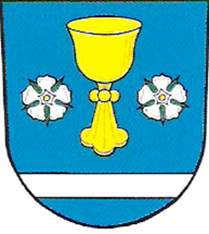
Modro-stříbrná barva vyjadřuje příslušnost k ČR.
Zlatý kalich pochází z knihy evangelického kněze a básníka Jiřího Třanovského.
Dvě růže po stranách znázorňují spojení dvou původně samostatných obcí Horních Třanovic a Dolních Třanovic.
Snížené břevno je zjednodušenou podobou nože a odkazuje na
mučednickou smrt apoštola sv. Bartoloměje, patrona třanovického
katolického kostela, který byl pomocí nožů zaživa stažen z kůže.

(byl schválen 15. dubna 1997, dle návrhu Jana Tejkala z Ostravy)

V roce 1990 došlo k znovuzískání samostatnosti obce Třanovice. (možná zmínit i období, kdy samostatnost v rámci integrace obcí neměla)
V období od roku 1990 do roku 2020 byla realizována řada významných projektů:
- realizace plynofikace obce
- rekonstrukce a přístavba ZŠ a MŠ Třanovice
- výstavba tělocvičny, knihovny a hřiště při ZŠ a MŠ Třanovice
- výstavba Podnikatelského centra – spíš Venkovské podnikatelské zóny (revitalizací bývalého státního statku)
- vybudování čističky odpadních vod a části související kanalizační sítě
- výstavba centrální kotelny na biomasu
- vyřešení problematické dopravně bezpečnostní situace v centru obce
- Obce se podle mne významně dotklo také vybudování dálnice F-M – Č Těšín
- Některé rekonstrukce budovy ZŠ a jejího zázemí
- Vybudování, resp. obnova rybníku a odpočinkového areálu u řeky Stonavky
- Přeměna bývalé márnice v areálu hřbitova u evangelického kostela na Památník Jiřímu Třanovskému (ve spolupráci s Muzeem Těšínska)

Ocenění obce Třanovice v soutěži Vesnice roku
Krajské výsledky
2014 – zlatá stuha (vítěz krajského kola)
2010 – bílá stuha za činnost mládeže
1998 – modrá stuha za společenský život
1997 – bílá stuha za činnost mládeže

Organizace a spolky
ZŠ a MŠ Třanovice, Klub seniorů, Křesťanské společenství o.s., Matice slezská, Myslivecké sdružení Remízka, Sbor dobrovolných hasičů, Slunce, PZKO, OSRPŠ, Knihovna Třanovice,
SK Třanovice, Honební společenstvo Třanovice, Farníček, Sen centrum, Třanovičtí přespolní žraloci. (tady bych dal pozor na to zda jsou všichni právními subjekty – např. knihovna je asi organizační složkou obce), Možná uvést i MAS Pobeskydí, ŠOV Třanovice (spolky s dopadem činnosti na široké okolí)
Církve
Římskokatolická farnost Hnojník - Filiální kostel sv. Bartoloměje v Třanovicích
http://www.farnost-hnojnik.cz/
Farní sbor Slezské církve evangelické a. v. v Třanovicích
https://tranovice.sceav.cz/

Pravidelné sportovní a kulturní akce v obci
Třanovický podzim
Setkání u Čtyřmezníku
Třanovické dožínky
Rozsvěcení vánočního stromku
Večer svátečních melodií
Děti před oponou
MAJFEST
Třanovická desítka
Pohárová soutěž SDH Třanovice

Významní zaměstnavatelé
Spetra CZ, s.r.o.
https://www.spetra.cz/
innogy GasStorage, a.s.
https://www.innogy-gasstorage.cz/cs/index/
Stavorenol s.r.o.
https://stavorenol.cz/
(ke zvážení je uvedení i organizaci nevýrobních – ZŠ, MAS Pobeskydí, Obec Třanovice a možná i další)

B) Informace o škole jako výchozímu bodu výletu
První zmínky o škole v Třanovicích jsou z období okolo roku 1870, kdy se škola nacházela
v dřevěné budově. Prvním učitelem (laikem) byl pan Chwastecki, povoláním švec.
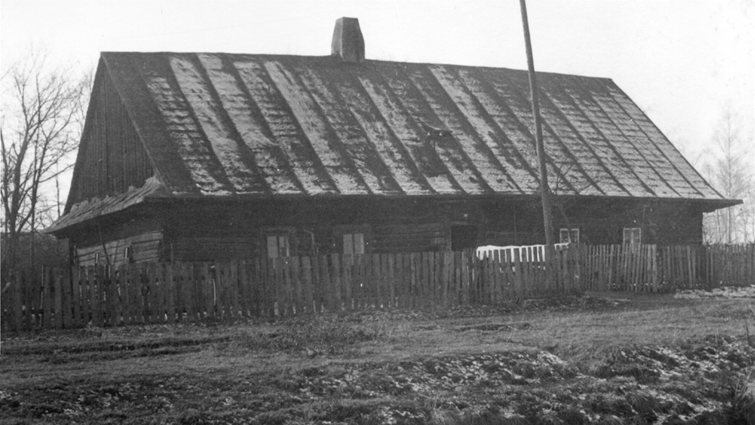
Za působení druhého učitele pana Franciszka Unkvice byla zdejšími občany zřízena stará škola na čísle popisném 30. Škola měla jen jednu učebnu, a proto bylo vyučování organizováno jako střídavé.
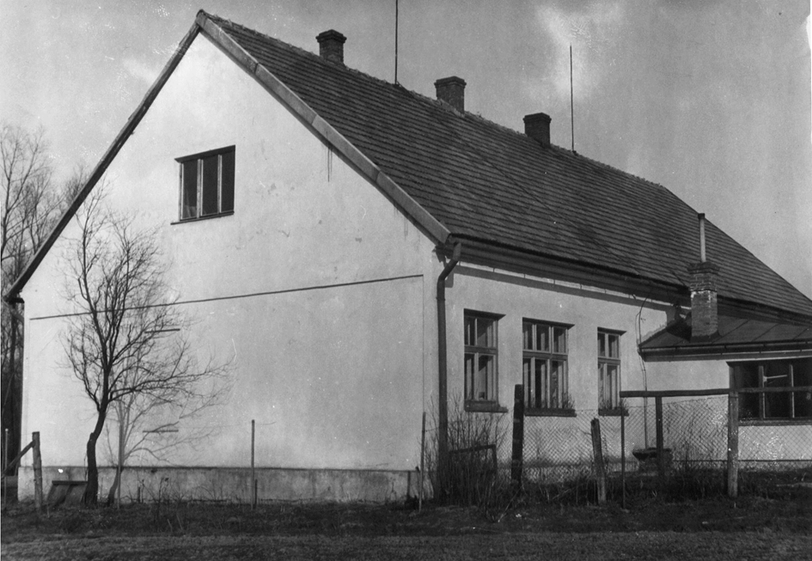
Narůstající počet žáků si vyžádal výstavbu nové trojtřídní školy pro žáky obou vyznání na čísle popisném 92. Vyučování bylo na této škole zahájeno v roce 1905 a probíhá dodnes. Od roku 1905 do roku 1939 zde sídlila polská škola, od konce Druhé světové války zde má trvale sídlo škola česká.
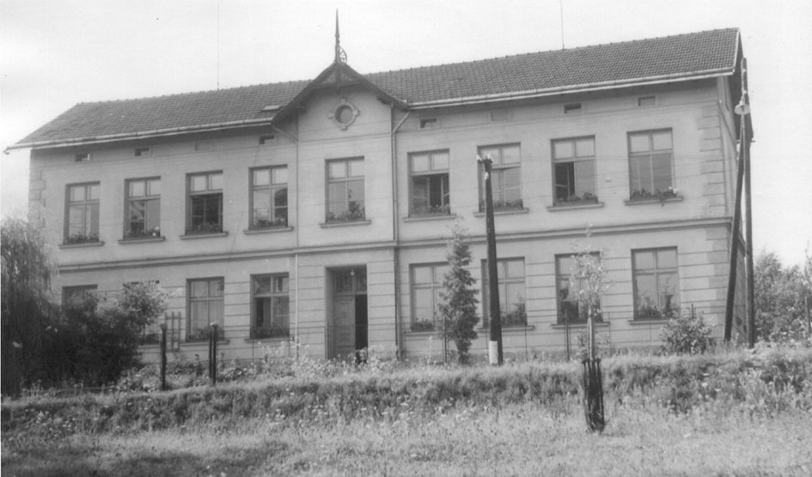
Během své existence prošla škola řadou stavebních oprav, úprav a postupně se rozšiřovala.
V roce 1947 – 1948 byla do učeben zakoupena nová kamna. V roce 1961 – 1962 bylo vybudováno sociální zařízení. V roce 1962 – 1963 došlo k napojení školy na blízké vodovodní vedení z Vyšních Lhot do Českého Těšína. V roce 1977 – 1978 byly započaty rozsáhlé práce na přístavbě mateřské školy, kabinetu, výdejny jídla a jídelny, které byly dokončeny v roce 1980.
V roce 1995 – 1996 bylo ve škole zavedeno plynové topení a začátkem prázdnin byla zahájena náročná rekonstrukce základní školy a přístavba nové části školy. Přístavbou získala škola tři nové třídy, družinu, novou moderní školní kuchyň s jídelnou a sociálním zařízením. Nově vzniklé prostory přispěly ke zkvalitnění práce ve škole a umožnily činnost volnočasovým aktivitám.
V roce 2002 byla vybudována nová tělocvična s knihovnou. Školní tělocvična je využívána také mimo vyučování různými složkami nebo jednotlivci, kteří mají chuť si zasportovat. Společně s novou tělocvičnou bylo postaveno také nové hřiště s běžeckou dráhou
a doskočištěm.
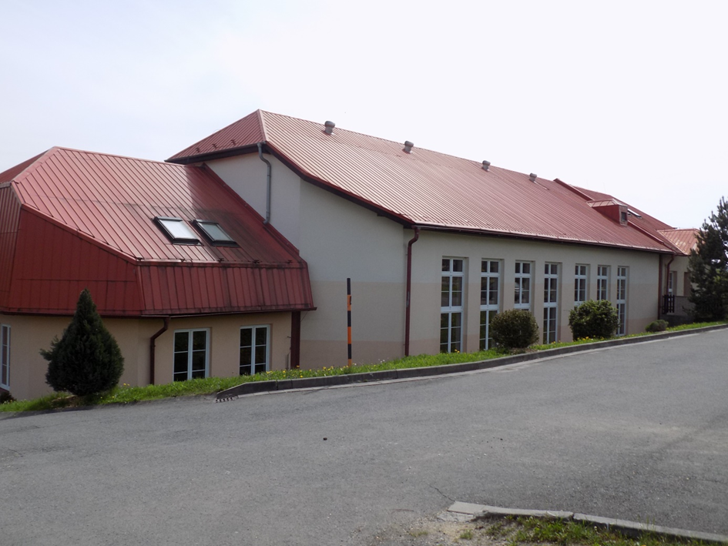

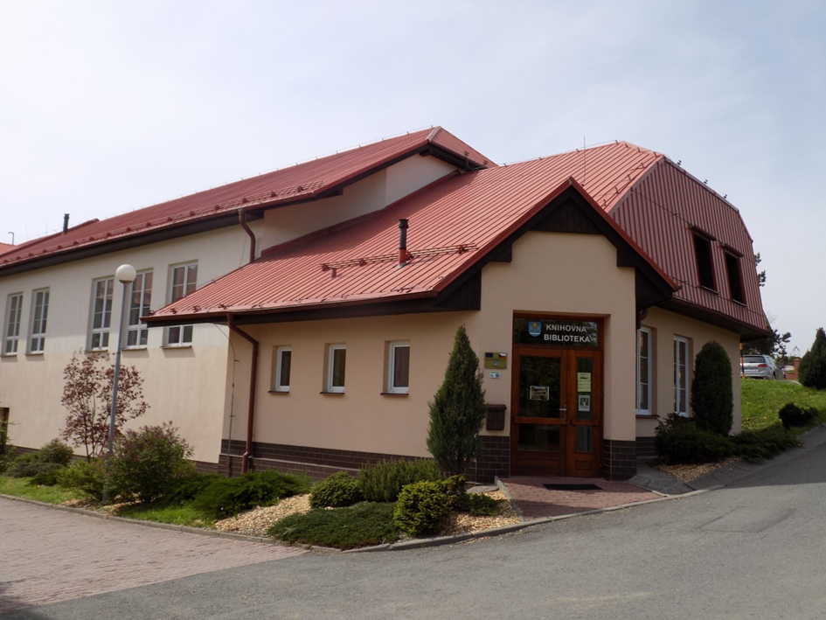
V roce 2006 proběhla rozsáhlá rekonstrukce školy, během níž došlo k výměně oken a střešní krytiny, zateplení školní budovy a úpravě půdních prostor.
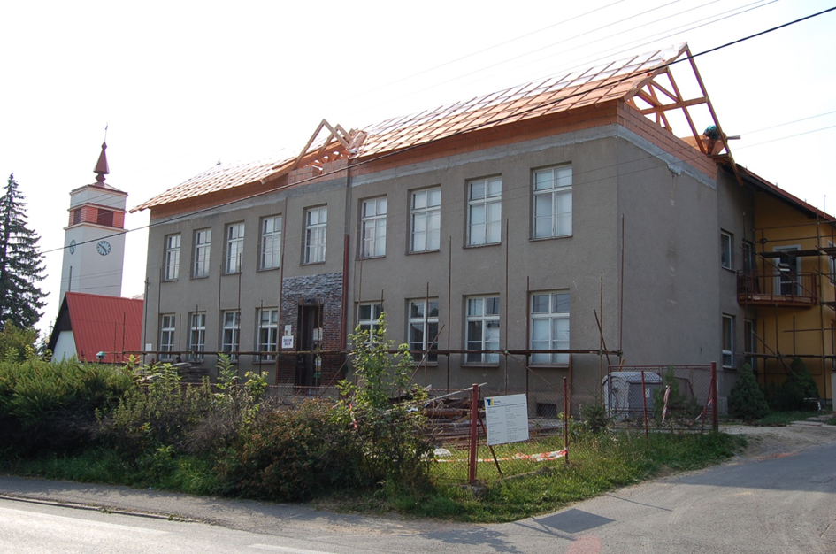

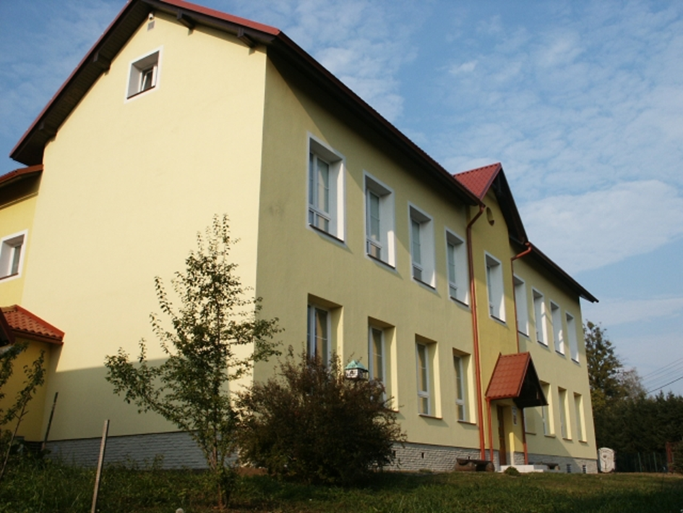
V roce 2009 byla provedena rekonstrukce hřiště. Těžko udržovatelný trávník byl nahrazen umělou trávou páté generace, bylo přidáno osvětlení a oplocení.
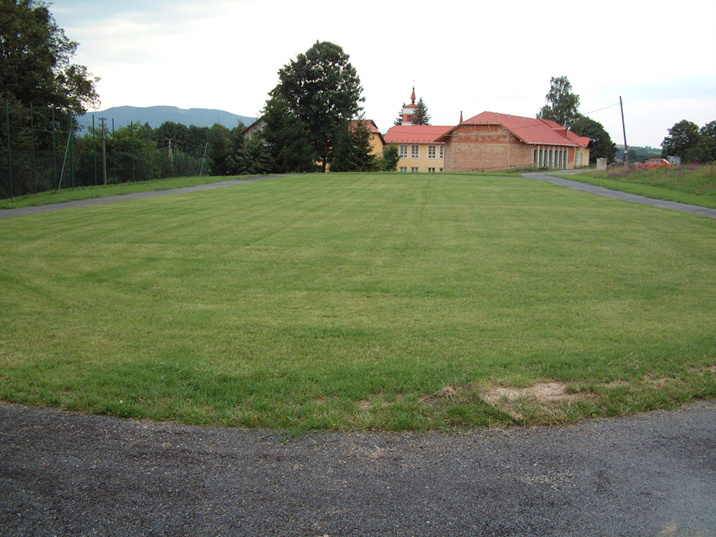
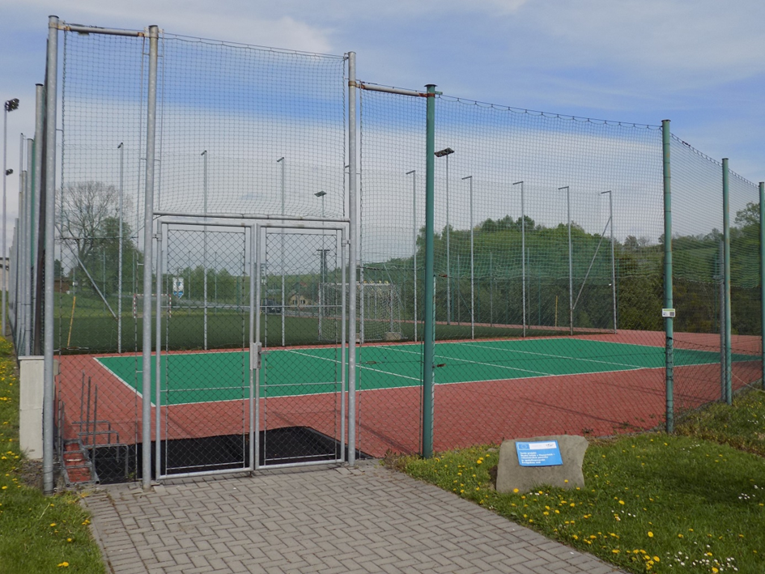

Protože v průběhu let počet žáků neustále stoupal, proběhla v letech 2018 – 2019 přístavba školy, během níž byla vybudována nová kmenová učebna, upraveny nevyužité půdní prostory pro potřeby školní družiny a volnočasové aktivity, rozšířena školní jídelna a školní kuchyně.
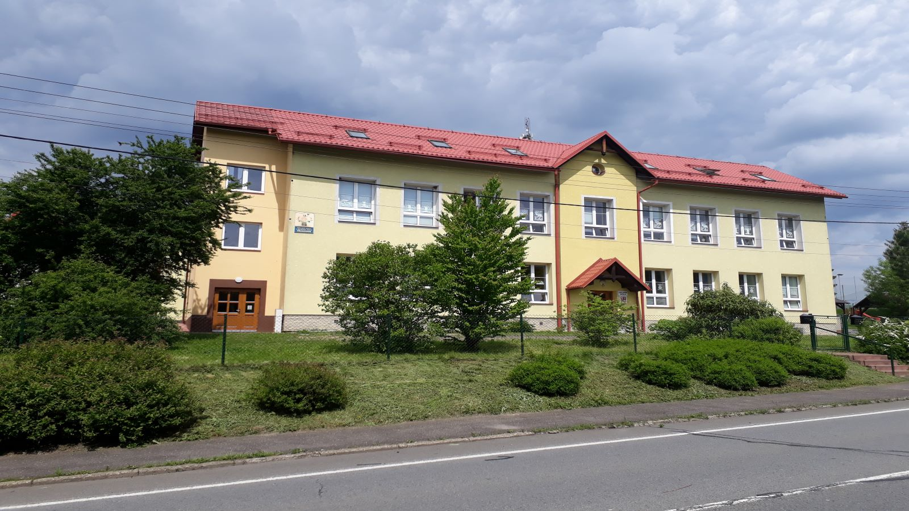
Současná škola:
V současné době má škola k dispozici 5 kmenových učeben a navštěvuje ji 91 žáků. Součástí školní budovy je i mateřská škola, která ve dvou třídách vzdělává 52 dětí.
Žáci mají k dispozici také učebnu informatiky a moderní tělocvičnu. Velmi dobrá je spolupráce s místní knihovnou, která je součástí areálu školy.
Běžná výuka je doplňována účastí na sportovních a kulturních soutěžích, žáci také často vystupují na veřejnosti.
Škola se zapojuje pravidelně do řady projektů a aktivně spolupracuje s okolními školami mikroregionu Stonávka.
Mezi tradiční akce, které připravuje pro školy je „Florbalový turnaj O putovní pohár Stonávky“ a mezinárodní přehlídka dětských divadelních souborů „Děti před oponou“.
Po vyučování tráví žáci čas ve školní družině a mají možnost navštěvovat řadu kroužků. V péči o volný čas spolupracuje škola se spolkem Slunce a ZUŠ B. Martinů Havířov.
C) Příroda
Třanovice leží na řece Stonávce v podhůří Moravskoslezských Beskyd nedaleko rekreačně využívaných vodních nádrží Žermanické a Těrlické přehrady.
V roce 2014 se podařilo obnovit bývalé Kapplovy rybníky na toku Mušalec a vybudovat nový rybník „U křižovatky“ naproti obecnímu úřadu. Jejich účelem je zadržování vody v krajině
a taktéž slouží jako nové biotopy zejména pro obojživelníky.
Kapplovy rybníky – území, v němž ještě za 2. světové války existovalo 5 rybníků napájených
z toku Mušalec patřilo k majetku Kapplova dvora jehož posledním vlastníkem byl Bruno Kappel, který byl po válce v rámci Benešových dekretů i s manželkou Grete odsunut. Rybníky byly poté vypuštěny a ponechány svému osudu.
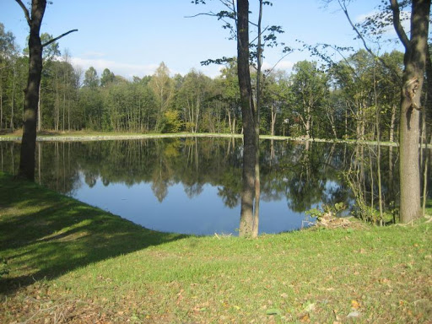
Vodní nádrž „ U křižovatky“ slouží k zadržení vody v krajině a je krajinotvorným prvkem, který byl navržen jako kompenzace za negativní zásah do krajiny způsobený výstavbou rychlostní komunikace R 48. Okolí nádrže bylo doplněno výsadbou vhodných druhů místních dřevin (javor, jasan, olše, vrba, střemcha) a keřů tak, aby se nádrž co nejlépe začlenila do prostředí podél řeky Stonávky. Na jeho hladině je vybudován pozorovací přístřešek ke sledování přírody.
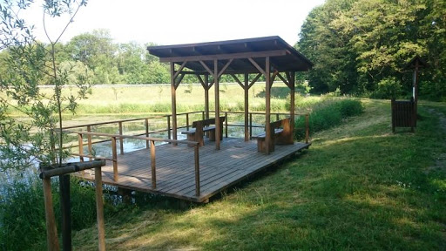
Odvodňovací kanál OP 3
V roce 2017 byl v obci Třanovice realizován odvodňovací příkop s tůňkami, který slouží pro prevenci záplav a zároveň také k zadržení vody v krajině.
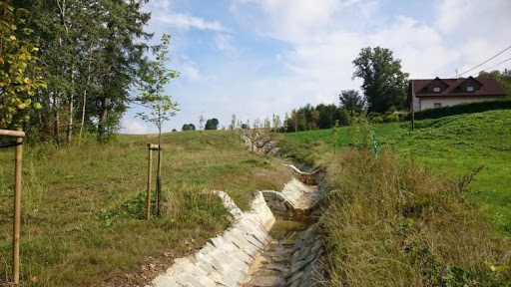

V nivě řeky Stonávky se nachází Lesopark vybudovaný v roce 2015 v rámci projektu „Lesopark a zeleň v obci Třanovice“. Slouží pro oddych a setkávání občanů, je zde umístěno 7 informačních tabulí, na kterých se mohou návštěvníci seznámit
s informacemi o vodním toku, břehových porostech, flóře a fauně a historii krajiny. Zájemcům o koupání u dvou splavů na řece Stonávce jsou zpřístupněny břehy řeky nově vybudovanou lávkou přes řeku.

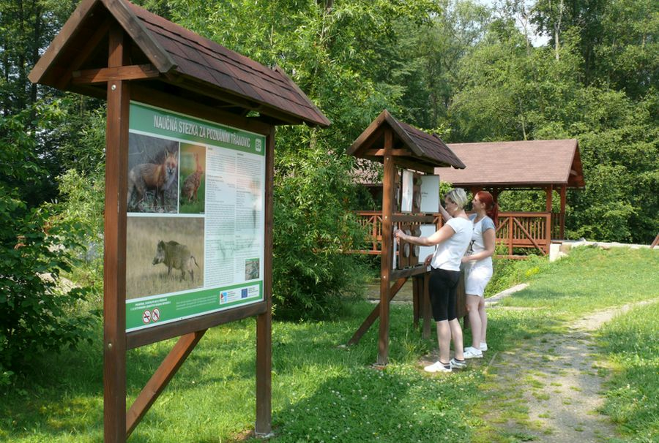
D) Památky sakrální
Podrobné informace: http://www.soupispamatek.com/okres_tesin/foto/tranovice/tranovice.htm
Kostel svatého Bartoloměje
Římskokatolický kostel svatého Bartoloměje je jednolodní stavba v novogotickém slohu.
Se stavbou se začalo v blízkosti původního dřevěného kostela na podzim roku 1902. Stavbu vedl Albert Dostal z Těšína. Kostel byl dokončen v roce 1904 a slavnostně vysvěcen
26. prosince. Na stavbu přispěl i vratislavský arcibiskup kardinál Kopp. Starý kostel stojící
v těsné blízkosti byl roku 1903 obcí za 400 korun prodán rolníku Karołu Kokotkovi, jímž byl postupně rozebrán a prodán na palivové dříví.

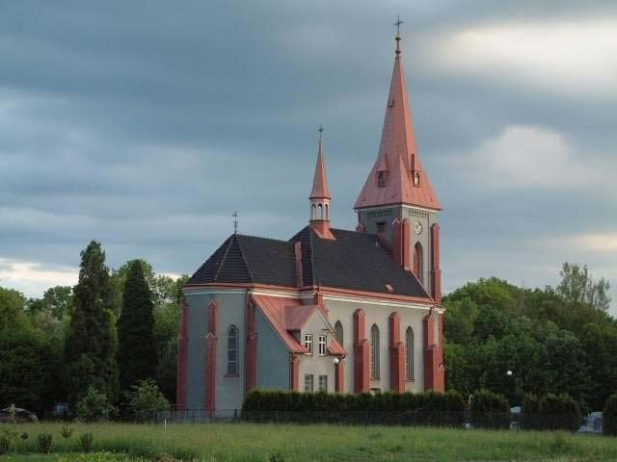
Evangelický kostel
Byl vystavěn v letech 1927-1931 podle plánu Tadeusze Michejdy; rozšířen a modernizován
v letech 1986-1987 podle plánu Karla Cieślara.
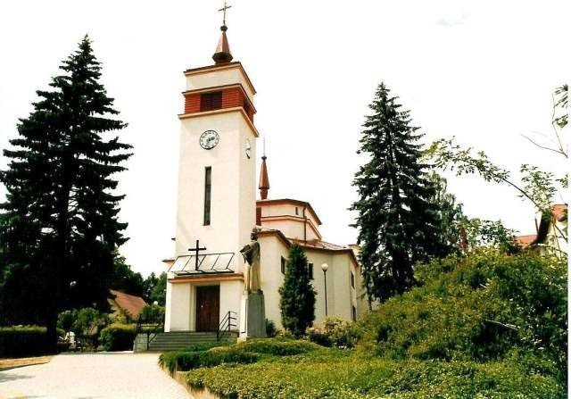
Socha Jiřího Třanovského
V roce 1956 byla odhalena před evangelickým kostelem v Třanovicích socha Jiřího Třanovského. Bylo to u příležitosti 320. výročí vydání „Cithary sanctorum“.
Autorem sochy je akademický sochař L. Pollak z Piešťan.
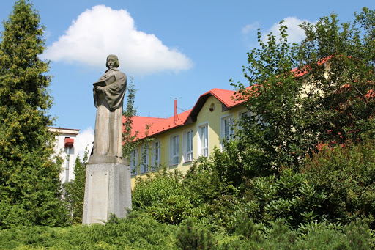

E) Památky světské, včetně technických památek
Památník Jiřího Třanovského
Památník byl otevřen 29. 12. 2013. Otevření se uskutečnilo v rámci nedělních bohoslužeb
v evangelickém kostele v Třanovicích. J. Třanovský bývá nazván slovanským Lutherem a jeho dílo ovlivnilo národní, kulturní i duchovní odkaz po mnohé generace.
Otevírací hodiny:
1. neděle v měsíci – od 10 do 11 hod.
2. a 4. čtvrtek v měsíci – od 16 do 17 hod.
Vstup je zdarma, je možné dát dobrovolný dar
Větší skupiny je dobré nahlásit předem na tel. 776 414 103
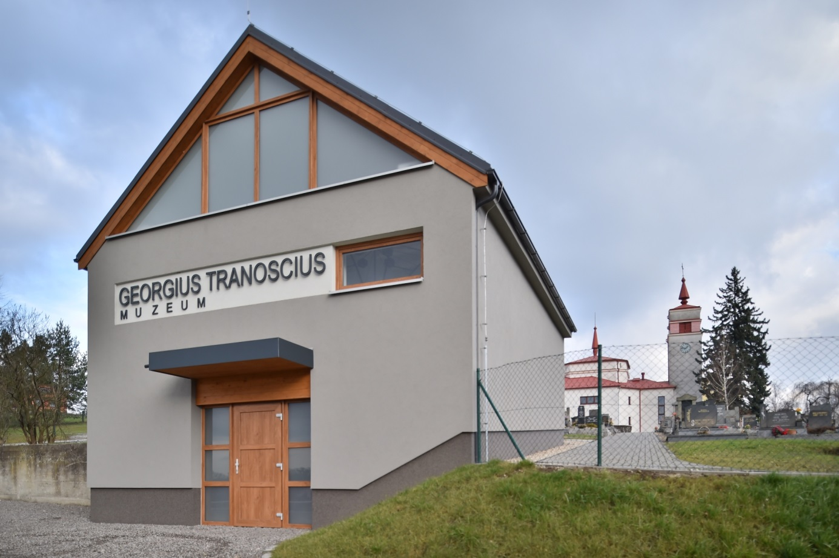
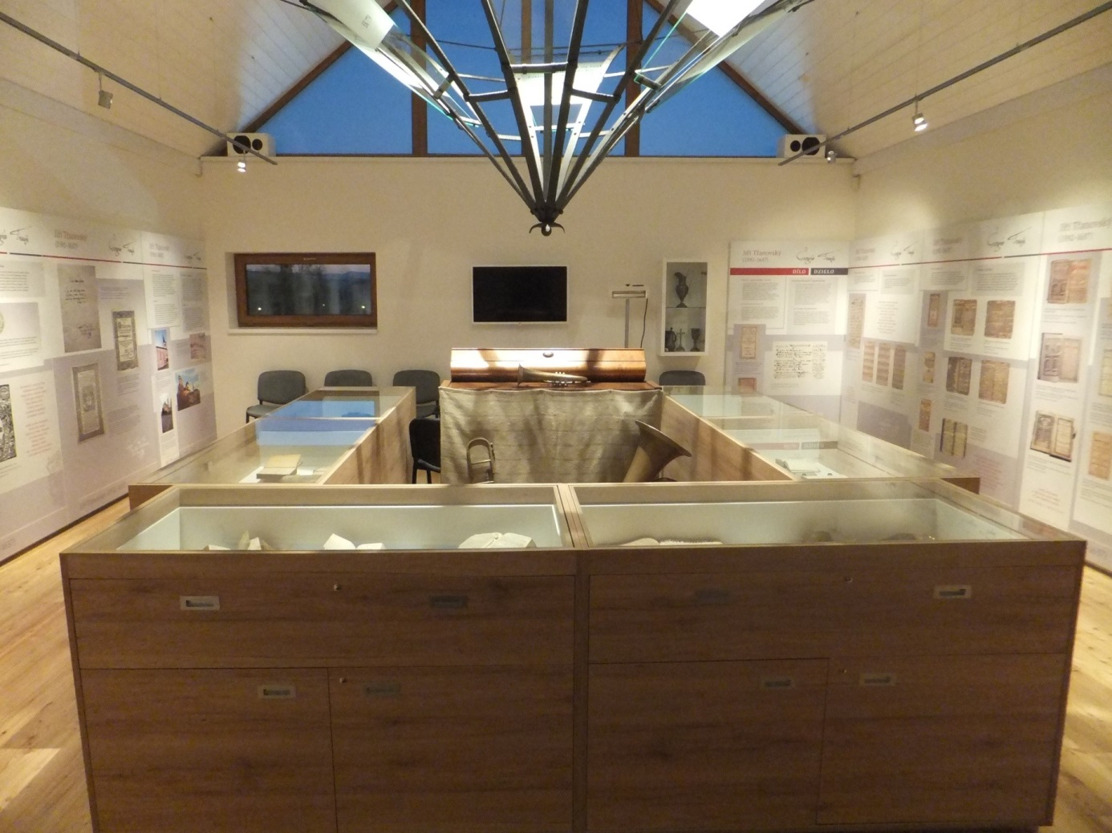

F) Jiné atraktivity a zajímavosti
Naučná stezka „Za poznáním Třanovic“
Trasa má barevně odlišeny tři části, obsahuje 11 zastavení s informačními tabulemi
a 3 interaktivní tabule.
Část tzv. MODRÉ TRASY (A vede od dálniční estakády podél řeky Stonávky a kolem
rybníka U Křižovatky, kde se nachází dřevěný pozorovací přístřešek přímo na vodní hladině.
Trasa končí u jiného pozorovacího přístřešku, postaveného na vyvýšeném místě s krásným výhledem na Těšínské Beskydy, jejichž jednotlivé vrcholy
pomáhá určit panoramatická mapa. Délka modré trasy je 1 km.
Část tzv. ZELENÉ TRASY (B) vede z centra (u katolického kostela) přes novou lávku pro
pěší nad řekou Stonávkou ke Kapplovým rybníkům, kde je na břehu rovněž vybudován
dřevěný pozorovací přístřešek. Délka trasy je cca 1,5 km.
Část tzv. ČERVENÉ TRASY (C) vede od Kapplova dvora, přes průmyslovou zónu kolem
zásobníku plynu a končí u Muzea Jiřího Třanovského (u evangelického kostela). Délka
červené trasy je cca 1,5 km.
ŽLUTÁ TRASA na mapě značí nejkratší pěší spojnice jednotlivých částí naučné stezky.
Na počátku Zelené trasy (lávka pro pěší) můžete vejít také do Lesoparku u řeky Stonávky,
kde se nachází dalších 7 informačních tabulí, ale rovněž herní prvky pro děti a příjemná místa k odpočinku.
Internetový odkaz: https://tranovice.cz/modul_dokument/prilohy/20077.pdf

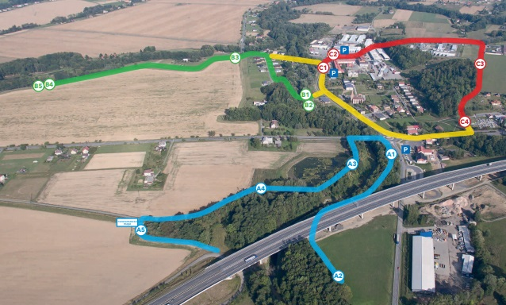

Turistické trasy
Komorní Lhotka – Hnojník – Třanovice (6,5 km)
Internetový odkaz: http://www.povodi-stonavky.cz/aktivity-mikroregionu/turisticke-trasy
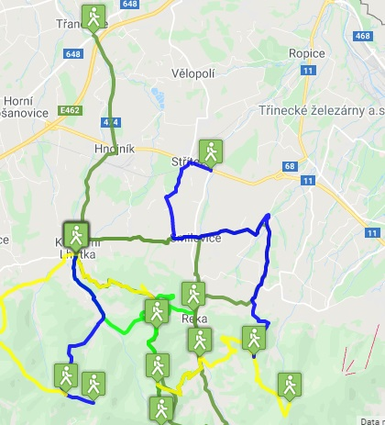
Cyklotrasy
Cyklotrasa č. 6089 Komorní Lhotka – Ropice
Internetový odkaz: http://www.povodi-stonavky.cz/body-zajmu/cyklotrasa-c-6089-komorni-lhotka- ropice-rozcesti

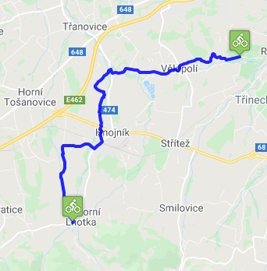
Zelené centrum v Třanovicích
Pomáhá při environmentální výchově, vzdělávání a osvětě (EVVO) realizací odborných exkurzí na naučné stezce, lesoparku, u rybníků, na sběrném dvoře i ve venkovské podnikatelské zóně Třanovicích.
- terénní exkurze a prezentace podle vybraného tématu případně doplněná výkladem ve školící místnosti Kapplova dvora
- délka programu: základní 2 - 2,5 hodiny, možno až 5 hodin podle volby navštívených míst terénní exkurze
- doporučeno pro žáky MŠ (předškolní), ZŠ a studenty SŠ, VŠ po dohodě je možno připravit "exkurzi na míru" dle požadavků
- cena: 70,- Kč/žák - pouze exteriéry s průvodcem a výkladem, 90,- Kč/žák - prezentace a filmy ve školící místnosti + exteriéry s průvodcem
- skupina minimálně od 10 žáků
- objednání na adrese sov@tranovice.org.

Galerie Kapplův dvůr
Galerie Kapplův dvůr vznikla v rámci projektu Zelené centrum v Třanovicích v roce 2012. Je umístěna v 1. patře Kapplova dvora, přístupná v pracovní dny od 7.00 do 16.00 hod. Kromě informačních předmětů o obnovitelných zdrojích energie je zde trvale instalováno 12 posterů k tématu Revitalizace brownfields v Moravskoslezském kraji.
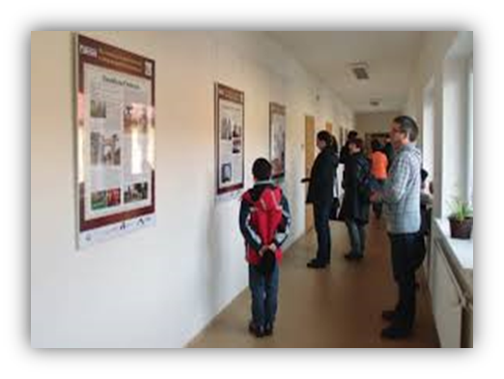

Čtyřmezník
Tento bod leží na hranici čtyř katastrů – Třanovice, Žukov, Koňakov a Hradiště. Nachází se zde kopie historického hraničního kamene a odpočívka krásným výhledem na Beskydy. Každý rok se zde 28. 9. konají jezdecké závody u příležitosti vyhlášení samostatné ČSR.

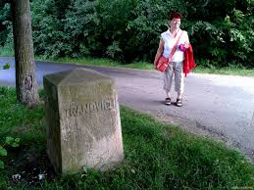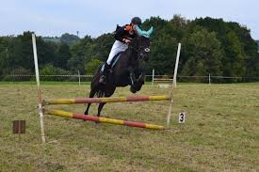

Přírodní památka – javor babyka
Díky své výjimečnosti patří tento strom mezi chráněné památné stromy České republiky.
Druh stromu: javor babyka
Obvod kmene: 380 cm
Výška stromu: 15 m
GPS: 49.7039331N, 18.5417933E
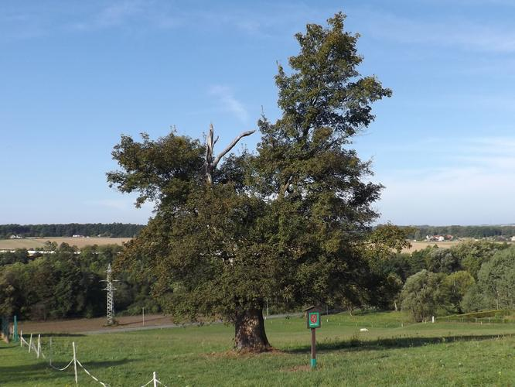
Průmyslová zóna Třanovice – podnikatelský inkubátor
Průmyslová zóna v Třanovicích vznikla revitalizací areálu bývalého státního statku, ve kterém v současnosti sídlí více než dvě desítky malých a středních firem, a ve kterém našlo zaměstnání na čtyři stovky obyvatel Třanovic a okolí.
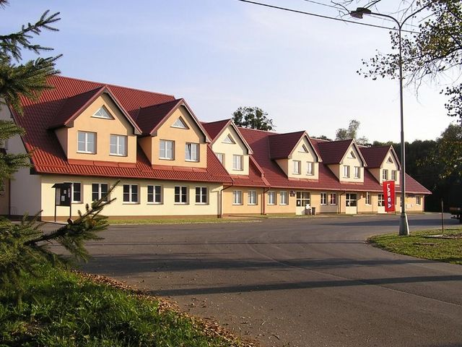
G) Osobnosti spojené s obcí
Jiří Třanovský – narodil se 27. března nebo 9. dubna 1592 v Těšíně a zemřel 29. května 1637 v Liptovském Mikuláši. Byl český spisovatel, hudební skladatel, básník a evangelický kazatel. Velký vliv měl na něj pradědeček Adam, třanovický fojt, výborný zpěvák, který probudil
v mladém Jiříkovi lásku k nábožnému zpěvu. Studoval ve Wittenbergu. Poté působil jako učitel v Praze na gymnáziu při kostele sv. Mikuláše na Malé Straně a také jako soukromý učitel na třeboňském zámku Jana Jiřího ze Švamberka. Od roku 1613 působil jako učitel (rektor evangelické školy) v Holešově. Roku 1615 odešel do Valašského Meziříčí, kde se stal rektorem evangelické školy a o rok později kazatelem. Zde se oženil s Annou Polanyovou. Po Bílé Hoře (1620) byli evangelíci, především jejich představitelé, pronásledováni. Třanovský byl na několik měsíců uvězněn, protože neopustil dle nařízení město. Když byl propuštěn, řádil ve městě mor. Šest měsíců vraždil tento neviditelný nepřítel zubožený lid. V jeho důsledku pohřbil dva tisíce členů svého sboru, mezi nimi i své tři děti. V srpnu vydal císař definitivní nařízení, že evangeličtí duchovní musí do šesti týdnů opustit Moravu a Čechy. Třanovský zůstal tajně ještě rok a pak pod nátlakem odešel z Moravy na Těšínsko do města Bílska. Odtud se odebral na Slovensko, kde působil čtyři roky jako kaplan v Oravském Podzámku a později (1632) v Liptovském Mikuláši. Zde vydal nejvýznamnější dílo: evangelický zpěvník Cithara sanctorum a knihu modliteb Phiala odoramentorum. Zemřel předčasně a je pohřben v Liptovském Mikuláši.
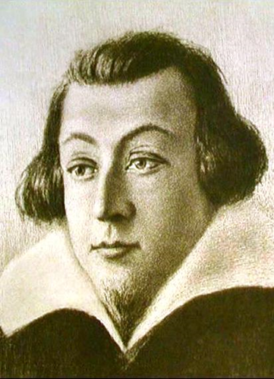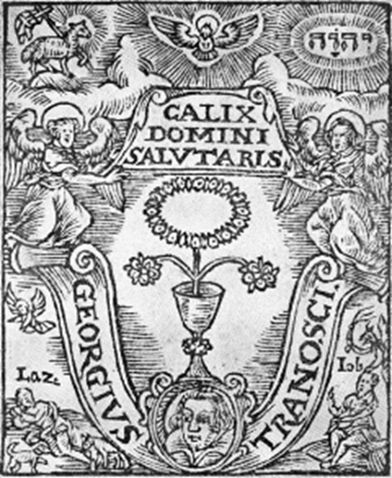
H) Služby v obci, především se zaměřením na cestovní ruch
- dopravní spojení pouze autobusem, nejbližší vlaková zastávka je v Hnojníku (3km)
- možnosti občerstvení
- Šenk u splavu
- Radasův šenk
- EM & KA pro global services s.r.o.
- Cukrárna, vinotéka
- potraviny Hruška
- bowlingová herna
- Šenk u splavu
- zdroje informací
- webové stránky obce a informační materiály na obecním úřadu
- obecní knihovna
- informační panely
Trasa výletu:
ZŠ a MŠ Třanovice - Knihovna Třanovice - Socha J. Třanovského - Evangelický kostel -Památník J. Třanovského - Hasičská zbrojnice - Obecní úřad - Rybník „Na křižovatce“-
Vyhlídka - Katolický kostel - Kapplův dvůr – Lesopark - Kapplovy rybníky - Sběrný dvůr -Čistička odpadních vod – Innogy - Posezení u Šenku U splavu.

